COMUNICATO STAMPA

OFFICINA PAESAGGIO – PANTELLERIA 2019
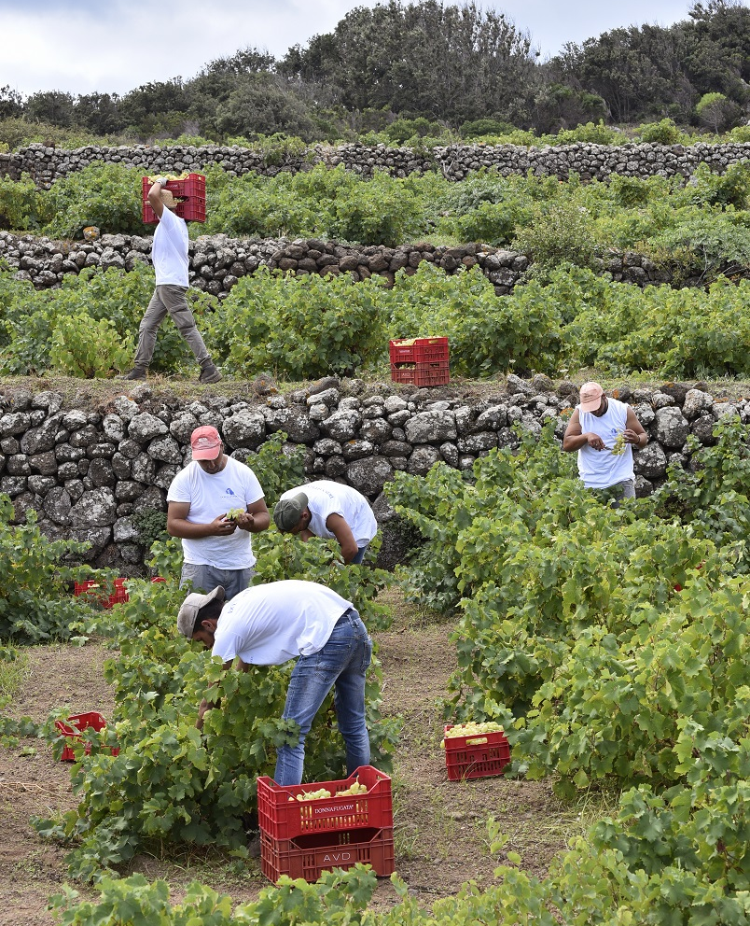
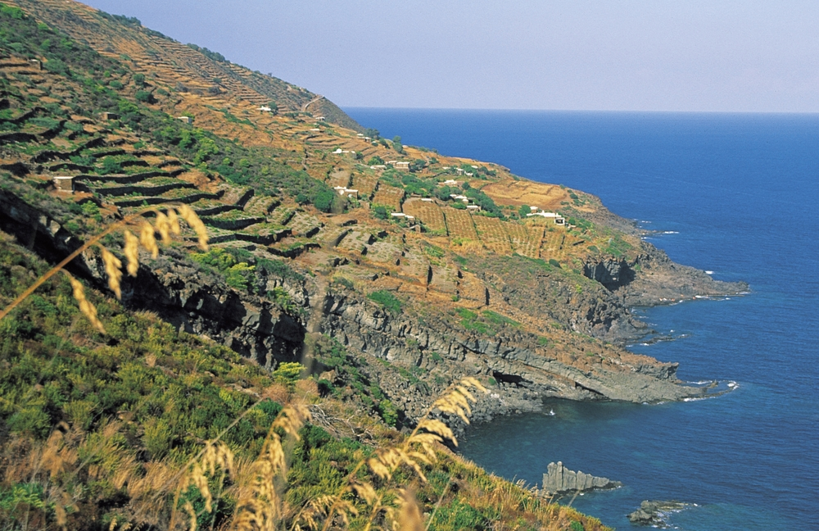
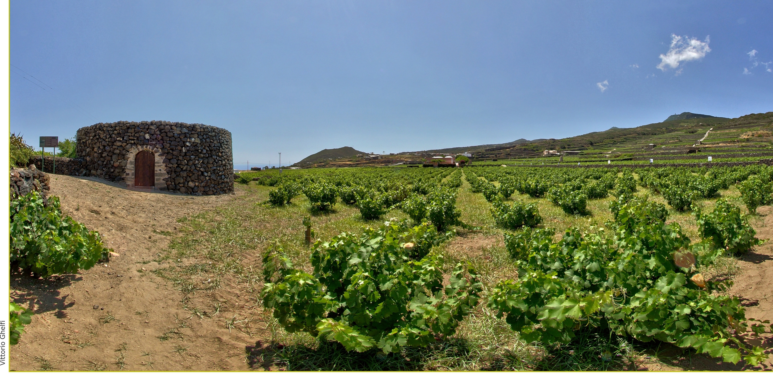
Donnafugata, con la collaborazione del FAI, promuove un laboratorio creativo di giovani talenti per comunicare il valore del paesaggio e della sostenibilità.

Pantelleria è un luogo che insegna e ispira: qui la relazione tra uomo e natura è storicamente virtuosa e ha dato vita ad un paesaggio agrario, modello di sostenibilità e di straordinaria bellezza; un’isola che non a caso, è diventata Parco Nazionale, il primo in Sicilia.
E proprio da Pantelleria muove i suoi primi passi Officina Paesaggio, il nuovo progetto di Donnafugata, in collaborazione con il Fondo Ambiente Italiano: dieci giovani talenti vivranno un’esperienza approfondita per scoprire come l’ingegno e la fatica dell’uomo abbiano reso produttivo un territorio così difficile ed aspro, realizzando un sistema fitto di terrazzamenti, muretti a secco, dammusi e spettacolari giardini.
Artisti, scrittori, fotografi, videomaker, ma anche viticoltori, architetti ed economisti, saranno protagonisti di un laboratorio creativo interdisciplinare; Officina Paesaggio darà così vita ad un’opera collettiva e multimediale che racconterà l’isola e che verrà diffusa per promuovere i valori della sostenibilità ambientale e del patrimonio culturale immateriale.
I giovani e talentuosi narratori del territorio saranno selezionati attraverso un apposito bando che darà loro diritto ad una borsa di studio; nel prossimo mese di luglio, attraverso una dieci giorni sul campo fatta di incontri e di esplorazioni di quel microcosmo che è Pantelleria, attingeranno a piene mani agli insegnamenti che l’isola offre a cielo aperto: su tutti, quello della viticoltura eroica che da secoli fronteggia condizioni naturali estreme come l’assenza di sorgenti d’acqua ed il forte vento, con la pratica agricola creativa e sostenibile della vite ad alberello, patrimonio Unesco.
Una cultura della terra che l’isola trasuda e che può ispirare le generazioni presenti e future, alle prese, su più larga scala, con analoghe questioni che riguardano la sostenibilità, il rispetto per l’ambiente, ed il risparmio delle risorse primarie come l’acqua.
Officina Paesaggio a Pantelleria, farà tesoro di un contesto culturale che fonde tradizione e memoria nello scenario del Mediterraneo, e di un ambiente naturale che presenta una biodiversità eccezionale, tra mare e terra; un patrimonio che merita di essere approfondito e trasferito a giovani che hanno la sensibilità e gli strumenti per comprenderne il valore e che – attraverso il laboratorio creativo di cui saranno protagonisti – potranno a loro volta trasmetterlo in forme nuove e varie, con i linguaggi della contemporaneità.
“Si difende ciò che si ama e si ama ciò che si conosce”, un’osmosi tra cultura e passione, ed una missione che ispira l’azione del FAI e nella quale si riconosce Donnafugata che alla Fondazione ha donato il Giardino Pantesco che si trova immerso nei vigneti aziendali di Khamma. Qui il 26 luglio si terrà la serata finale di Officina Paesaggio, in cui sarà presentato il racconto collettivo che i giovani talenti avranno prodotto.
Sarà anche l’occasione per il conferimento del Premio “Una vita per il Paesaggio” ad una personalità che, con la sua opera e carriera professionale abbia contribuito a salvaguardare e valorizzare il territorio dove si svolge questa prima edizione del progetto, appunto l’Isola di Pantelleria.
“Realizzare sull’isola una sorta di campus – afferma José Rallo di Donnafugata – permetterà a questi giovani talenti di diverse estrazioni e con diversi destini professionali, di vivere un’esperienza formativa e di team work irripetibile, destinata, essa stessa, a diventare la leva della comunicazione che sono chiamati a produrre. Con il determinante apporto culturale dei FAI, vogliamo così investire sui giovani, il capitale umano, la fantasia e l’ingegno, a servizio di un futuro più sostenibile.”
Marsala, 6 aprile 2019
Nando Calaciura calaciura@granviasc.it cell. 338 3229837
Baldo M. Palermo baldo.palermo@donnafugata.it tel. 0923 724226

